**Рамочки в подарок коллегам + МК по изготовлению розы (по просьбам)**

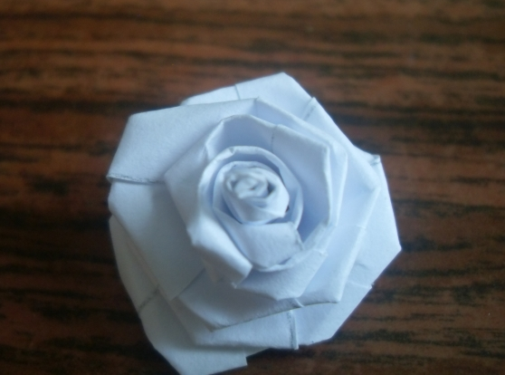

**8 Марта - не за горами, и я пытаюсь сделать новые рамочки в подарок коллегам. Каждый раз я сталкиваюсь с новой проблемой – изготовление цветочков, каждый из них мне даётся с большим трудом, но надеюсь, это того стоит. Вот такие небольшие рамочки я пока сделала, и всё благодаря мастерам из Страны Мастеров.**

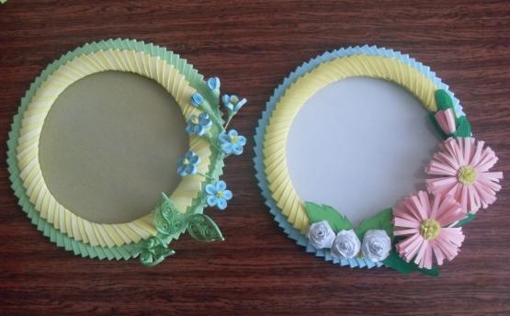

**Ну и как обещала - мастер класс по изготовлению розы. Так как инструментов для квиллинга у нас в продаже найти невозможно, то я использую обычные зубочистки, край которой расщеплён на два.**

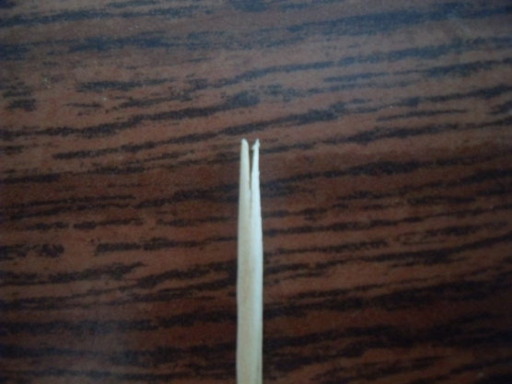

**1. Отрезать бумажные полоски шириной 10-15 мм- длиной 20-30 мм (в зависимости от желаемого размера, вставить её конец в щель зубочистки.**

**2. Обернуть полоску вокруг зубочистки 3 раза, зафиксировать клеем**

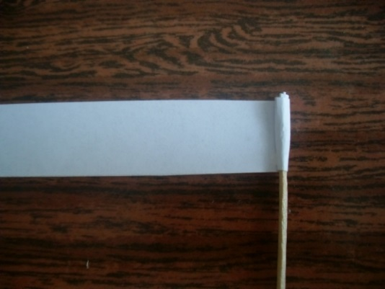

**3. Загнуть полоску под углом по направлению от себя, сделать виток, так, чтобы её нижний край плотно прилегал к зубочистке**

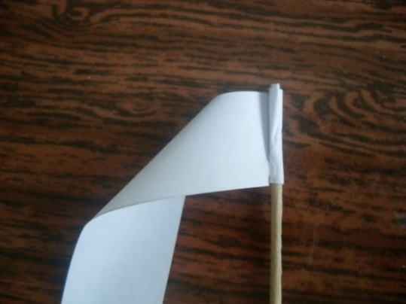

**4. Закрепить клеем и продолжать загибать и закручивать бумагу таким образом, подклеивая каждый виток, пока не уложите всю полоску.**

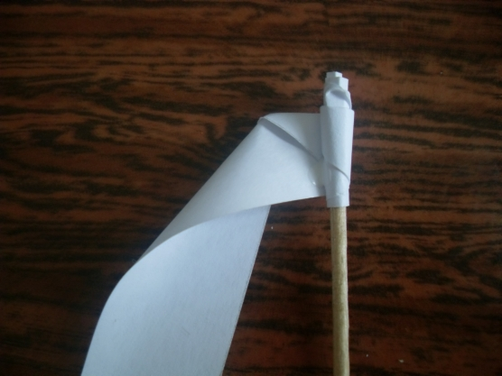

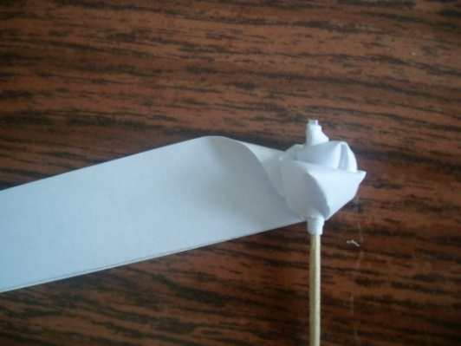

**. Подвернуть конец полоски под розу и приклеить.**

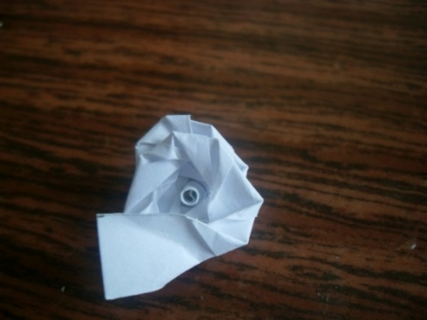

**6. Роза готова.**

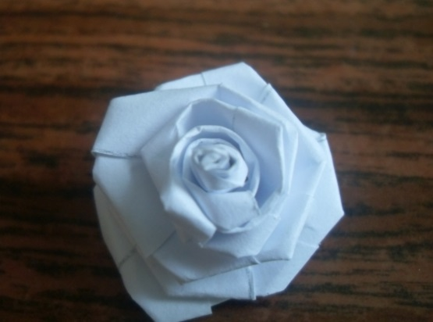

**Приглашаем Вас посетить ВИРТУАЛЬНУЮ ВЫСТАВКУ  
  "СПОРТ В РУССКОМ ИСКУССТВЕ", размещённую на Портале Русского музея**[**http://www.virtualrm.spb.ru/ru/resources/galleries/sport**](http://www.virtualrm.spb.ru/ru/resources/galleries/sport) **и принять участие в КОНКУРСЕ  
мультимедийных ресурсов «Спорт в русском изобразительном искусстве».  
. 1 Цель конкурса:   
активизация деятельности посетителей и сотрудников виртуальных филиалов, их совместная работа по созданию мультимедийных ресурсов, посвященных теме спорта в русском изобразительном искусстве в преддверии XXII Олимпийских игр и XI Паралимпийских зимних игр 2014 года в Сочи.  
. Участники конкурса  
3.1. В конкурсе могут принять участие посетители и сотрудники информационно-образовательных центров «Русский музей: виртуальный филиал», творческие коллективы из регионов России.   
3.2. К рассмотрению принимаются работы следующих возрастных категорий: младший школьный возраст (7-10 лет), средний школьный возраст (11-13 лет), старший (14-18), студенты, взрослые (работы в последней возрастной категории оцениваются в номинации «учебно-методические материалы»).   
3.3. Приглашаются к участию в конкурсе также дети и подростки с ограниченными возможностями.   
Заявки на участие принимаются до 25 апреля в ИОЦ.( школа №601), затем в организационный комитет ГРМ до 1 мая 2013, ресурсы до 1 октября 2013.**

**В гостях у самовара.**

Занятие по музейной педагогике в старшей группе.

**Цели:** познакомить детей с историей самовара, учить их чтить и уважать традиции русского народа; закреплять умение накрывать стол к чаю; пополнять словарный запас детей.

**Оборудование:** самовары (старинный и электрический), поднос, чайная посуда, сахар, чайная заварка, пряники, сушки, плюшки, конфеты; изображения разных самоваров, репродукции картин с изображением самовара.

**Ход занятия:**

Очень часто за событиями

И сутолокой дней

Старины своей не помним,

Забываем мы о ней.

И хоть более привычны

Нам полёты на Луну,

Вспомним русские обычаи,

Вспомним нашу старину.

Богат русский народ традициями и обычаями. К сожалению, мы их постепенно утрачиваем. Тем более важно вспомнить некоторые из них. Сегодня, например, мы поговорим о… (снять салфетку с самовара). Да, это «дорогой», «родной», «золотой Иван Иваныч», «семейный очаг» - так на Руси величали **самовар.**

Самовары стали известны с XVII века. Они пришли к нам из Англии и сначала «жили» только в богатых дворянских домах, потому, что были очень дорогими.

Украшали самовары серебром, наносили на корпус разнообразные узоры и придавали сложные, причудливые кружевные формы кранам, ручкам, шляпкам.

Первые самовары в России изготовили на Урале, а затем их начали делать, в основном, в Туле. К середине XIX века в этом городе существовало около 80 самоварных фабрик. Вот так выглядел самовар раньше (показать картинку).

Любили на Руси мастеровые люди проявить свою фантазию, изобретательность. Каждый мастер старался краше других сделать свой самовар. Вот взгляните на эти чудо самовары (**показать картинки с разными самоварами**).

В Туле были изготовлены самовар – желудь, самовар – шар; в городе Самаре – самовар – петух. Самовары были большие и маленькие: самый маленький вмещал поллитра воды, а самый большой – 37 литров.

В Оружейной палате Московского Кремля хранится самовар Петра I, вырезанный из прозрачного кварца, а в Музее – избе в Филях – самовар русского полководца М.И.Кутузова, сопровождавший его во всех походах.

Давайте с вами рассмотрим этот замечательный сосуд. Из чего он состоит? У него есть ножки-подставки, **тулово** с трубой-тягой, краном и ручками, сверху – крышка. В трубу, которая находилась внутри самовара, засыпали специальный древесный уголь, поджигали его лучиной (тонкой длинной щепкой от сухого полена), раздували огонь (часто – сапогом), и вода закипала. Сверху у самовара имеется приспособление для установки заварочного чайника. А ставили его на поднос. Почему? Это делали для того, чтобы угли из поддувала и капли горячей воды из крана не попадали на стол. Особую славу приобрели подносы с яркими цветами, их делали специально под самовары. Где изготавливали эти сказочной красоты подносы? (В Жостово ).

Каково назначение самовара?( Нагревать воду). Но для русского быта и всего уклада жизни самовар значил гораздо больше, чем водонагревательный прибор. С его появлением родился новый обычай: всей семьёй собираться за столом с кипящим самоваром. За чаем обсуждали новости, решали семейные дела. Он являлся символом семейного очага, уюта, благополучия и мира в семье.

Посмотрите на самовар и скажите: какой он? – вместительный, важный, пузатый, домовитый, нарядный, шумливый,

Сейчас мы с вами послушаем стихи о самоваре.

Посидеть за самоваром рады

Мы наверняка,

Ярким солнечным пожаром

У него горят бока.

Самовар гудит, шумит,

Только с виду он сердит.

К потолку пускает пар,

Наш красавец- самовар.

Самовар пыхтит, искрится –

Щедрый, круглый, золотой,

Озаряет наши лица

Он своею добротой.

Говоря о самоваре, нельзя не сказать о чае. Когда и откуда к нам пришёл чай? Однажды 5 тысяч лет назад индийский император, отдыхая в лесу, приказал согреть воду для питья. Неожиданно поднялся ветер, и в чашку попало несколько чайных листьев. Император выпил напиток и почувствовал себя бодрее. Так зародился обычай пить чай. Секреты производства чая тщательно оберегались в Китае. Но одному англичанину удалось похитить немного семян чая и узнать тайну его сложной обработки. С давних пор чай считается не только вкусным, но и целебным напитком.

Чай в жару нас освежает,

А в морозы согревает,

И сонливость переборет,

И с усталостью поспорит,

Сокрушит любой недуг,

Чай здоровью лучший друг.

Семья собиралась за столом, самовар с заварочным чайником ставили на подносе на общий стол или на круглый специальный столик, приставленный к нему. Рядом расставлялись чашки на блюдечках с чайными ложечками, положенными на блюдце.

Как вы думаете, а что подавали к чаю? (Сахар, мёд, варенье, баранки, пироги, пышки, булочки).

По обычаю чай полагалось разливать хозяйке дома или старшей дочери. В чашки наливали крепкую заварку и разбавляли её кипятком из самовара.

Давайте мы сейчас накроем стол для чаепития и угостим наших гостей. Провести дидактическую игру «Накрой стол».

Приглашаем вас, гости дорогие, к нашему столу! Угощайтесь, не стесняйтесь – наш Иван Иваныч Самовар будет рад напоить вас чаем!

Что вы знаете про старый,

Русский, тульский самовар?

В нём пылал когда-то жар,

В золотой пузатый бок

Глухо бился кипяток.

Что за чай без самовара,

Без душистого завара,

Без крутого кипятка,

Без угарного дымка?! С.Михалков.

Мы вспомнили с вами одну из русских традиций: чаепитие у самовара. Теперь отгадайте загадки:

Сверху – дыра, снизу – дыра,

А посередине – огонь, да вода.

Никогда не ест, а только пьёт,

А как зашумит - всех приманит!

Был листок зелёным –

Чёрным стал, томлёным,

Был листочек зубчатым –

Стал листочек трубчатым.

Был он на лозине –

Стал он в магазине.

У пузатого у Фоки

Постоянно руки в боки.

Фока воду кипятит

И, как зеркало, блестит.

***С самоваром – буяном чай важнее и беседа веселее.***

***Приходите – самоварчик поставим, а уйдёте – чайку попьём.***

***Разошёлся, как холодный самовар.***

Сверху – дыра, снизу – дыра,

А посередине – огонь, да вода.

Никогда не ест, а только пьёт,

А как зашумит - всех приманит!

Был листок зелёным –

Чёрным стал, томлёным,

Был листочек зубчатым –

Стал листочек трубчатым.

Был он на лозине –

Стал он в магазине.

У пузатого у Фоки

Постоянно руки в боки.

Фока воду кипятит

И, как зеркало, блестит.

**Жостовская роспись**

*Жостовская роспись — народный промысел художественной росписи металлических подносов, существующий в деревне Жостово Мытищинского района Московской области.*  
  
    Промысел расписных металлических подносов возник в середине XVIIIв. на Урале, и только в первой **половине XIX века подносы стали изготавливать в деревнях** Московской губернии — Жостове, Троицком, Новосельцеве и др. Скоро московский промысел стал ведущим. В настоящее время производство подносов с лаковой росписью сосредоточено в деревне Жостово Московской области и в Нижнем Тагиле.   
    Для производства жостовских подносов применяется тонкая кровельная сталь: листы штампуют, затем подносы проходят вальцовку для придания жесткости бортам. После этого подносы грунтуют, шлифуют и несколько раз покрывают масляным лаком обычно черного цвета с просушкой каждого слоя в печи. Затем мастера расписывают подносы от руки масляными красками без применения трафаретов и образцов, полагаясь на собственную фантазию. Роспись производится обычно по черному фону (иногда по красному, синему, зеленому, серебряному) причем мастер работает сразу над несколькими подносами. Орнаментальный узор наносится "твореным" золотом (золотым порошком, разведенном в прозрачном лаке или скипидаре) или гульфарбой (белой краской с лаком), которую присыпают алюминиевым порошком. Основной мотив росписи — цветочный букет простой композиции, в котором чередуются крупные садовые и мелкие полевые цветы. Вначале делается **замалевка** (основные силуэты букета), затем **выправка:** накладываются тени, прописываются светлые места, наносятся плотные мазки, блики, тонкими линиями — прожилки листьев, тычинки, а потом крупные цветы связываются с более мелкими элементами узора травами, стеблями и т.д., в последнюю очередь наносится орнамент, расположенный на бортах (т.н. уборка). После росписи жостовские изделия снова трижды покрывают бесцветным лаком с просушкой в печи и полируют тонким порошком вручную до зеркального блеска.   
    Распространенные **мотивы росписи** жостовских подносов — **букеты и натюрморты, цветы, вазоны, гирлянды.** По назначению подносы делятся на две группы: для бытовых целей (под самовары, для подачи пищи) и как украшение. По форме подносы бывают круглые, восьмиугольные, комбинированные, прямоугольные, овальные и др.

**Формирование жостовской манеры росписи**

К середине 19 в. в Жостове формируется своя оригинальная художественная манера, приемы и технологические особенности росписи. Основным мотивом жостовской росписи становится цветочный букет преимущественно на черном или красном фоне. Значительно реже фоном служат другие цвета, золотые потали или перламутр. В основе жостовского искусства лежит свободный кистевой мазок, находящийся в прямой связи с традицией народной росписи на деревянных и берестяных изделиях. Традиционной особенностью росписи является импровизационное исполнение каждой отдельной композиции. Художник пишет не с натуры или по образцам, а ориентируясь на свое воображение и композиционные приемы, отточенные практикой предыдущих поколений жостовских мастеров. Основной мотив жостовской росписи — цветочный букет — имеет несколько сложившихся типов композиций. Цветы могут располагаться гирляндами по периметру подноса, собираться в букеты из трех или пяти цветов, изображаться в корзинах. Нередко цветы сопровождают изображения фруктов, ягод или птиц.

**Особенности производства**

Перед росписью поднос тщательно шлифуется, затем покрывается двухслойным грунтом на основе каолина и сажи. После повторной шлифовки на поднос наносится несколько слоев цветного лака с полировкой каждого слоя. После завершения подготовительного процесса поднос поступает к живописцу.

**Особенности росписи**

При росписи жостовских подносов используются масляные краски на скипидаре, наносимые мягкими беличьими кистями. Многослойная роспись выполняется в несколько стадий, каждая из которых сопровождается длительной просушкой. Первая —« **подмалевок»,** когда мастер широкой кистью, без предварительного рисунка, набрасывает силуэт композиции и определяет основной колорит. Затем поднос покрывают прозрачным лаком, полируют и возвращают живописцу. Сильными сочными мазками полупрозрачной краски художник подчеркивает затененные места — наносит **«тенежку»,** после чего осуществляет **«бликовку»** — выполняет белилами блики на цветах и листьях, подчеркивая их объемы. Завершают работы по выявлению основных форм букета **«чертежка»** и **«посадка семенцов**» — прорисовка тонкими линиями прожилок, лепестков, изображение пестиков и тычинок. И наконец в просветах между цветами и листьями выписывается травный узор — делается **«привязка».** Борта подноса украшаются тонким декоративным орнаментом. После завершения росписи поднос покрывается несколькими слоями масляного лака с просушкой и полировкой. Последняя операция — наводка зеркального блеска — выполняется ладонями рук с использованием тончайшего мелового порошка.

**Чайные и столовые подносы:**

* "сибирские" (прямоугольные с высокими бортами);
* "готические" (в виде стрельчатых арок);
* "крылатые" (с волнистыми очертаниями бортов);
* овальные;
* круглые.
* **Типичный жостовский поднос**: яркие красочные букеты или фрукты, выполненные на черном, реже красном фоне. Букеты, гирлянды, венки, характерные для жостовской росписи берут свое начало в узорах и орнаментах русских тканей 17-18 вв. Роспись выполняется масляными красками, она проста, лаконична, в ней точно найдены соотношения крупных цветов (роз, маков, тюльпанов) к цветам более мелким (василькам, ромашкам, колокольчикам). Совершенство композиции, особая упругость мазков объясняется методом исполнения росписи: мастер во время работы вращает поднос на колене, подставляя под удары кисти нужный участок поверхности. При этом мастер пишет быстро (до 5-6 подносов в день). После росписи изделие покрывается лаком.